

需求规格说明文档

NBA信息查询系统Nbalabala



2015-3-10

Nbalabala团队

目录

1. 引言 1

1.1. 目的 1

1.2. 范围 1

1.3. 参考文献 1

2. 总体描述 2

2.1. 商品前景 2

2.2. 商品功能 2

2.3. 用户特征 2

2.4. 约束 3

2.5. 假设和依赖 3

3. 详细需求描述 3

3.1. 对外接口需求 3

3.2. 功能需求 3

3.2.1. 查询球员信息 3

3.2.2. 查询球队信息 4

3.2.3. 查询比赛信息 5

3.2.4. 查询球员赛季数据 6

3.2.5. 查询球队赛季数据 7

3.3. 非功能需求 7

3.3.1. 安全性 7

3.3.2. 可维护性 7

3.3.3. 易用性 8

3.3.4. 可靠性 8

3.3.5. 约束 8

3.4. 数据需求 8

3.4.1. 数据定义 8

3.4.2. 默认数据 8

3.4.3. 数据格式要求 9

3.5. 其他需求 9

3.5.1. 安装需求： 9

# 引言

## 目的

本文档描述了NBA信息查询系统Nbalabala的功能需求和非功能需求。开发小组的软件系统实现与验证工作都以此文档为依据。

除特殊说明之外，本文档所包含的需求都是高优先级需求。

## 范围

NBA信息查询系统Nbalabala是为方便用户查询NBA球队、球员信息所开发的系统，开发的目标是通过对NBA比赛中基本数据的处理和分析，为用户提供对NBA球队以及球员的相关信息的查询。

通过NBA信息查询系统Nbalabala的应用，期望为用户提供一个良好的查询体验，建立一个以NBA球员和球队信息为主题的信息查询平台。

## 参考文献

1. IEEE标准。
2. 《NBA信息查询系统Nbalabala 用例文档》

# 总体描述

## 商品前景

* + 1. **背景与机遇**

美国男子职业篮球联赛(NBA)是世界上影响力最大的篮球联盟，在中国有着巨大的球迷基础。NBA每场比赛都会产生大量数据，根据对这些数据的分析、对比可以纵向看出球员、球队在一段时间内的变化并预测其未来发展趋势，因而，越来越多的球迷将关注的目光投向了NBA赛场外的数据。

此NBA信息查询系统Nbalabala就是为了满足球队教练、球员以及广大球迷对NBA各项信息的查询需要而开发的，它包括一个数据集中服务器和多个客户端。数据集中服务器将所有的数据存储起来进行维护。用户通过客户端满足日常需求，客户端与数据集中服务器通过实时通信的方式完成数据交换。

* + 1. **业务需求**

**BR1：**使用户可以方便快捷地查询到自己所需要的信息，为用户提供一个良好的查询体验。

## 商品功能

**SF1：**提供球员信息查询。

**SF2：**提供球队信息查询。

**SF3：**提供比赛信息查询。

**SF4：**提供球员赛季数据查询。

**SF5：**提供球队赛季数据查询。

## 用户特征

|  |  |
| --- | --- |
| 系统用户 | 任何使用本系统的用户，需要通过本系统方便快捷地查询到他们所需要的球队信息、球员信息、比赛信息、球员数据、球队数据等内容。 |

## 约束

**CON1：**系统不使用Web界面，而是图形界面。

**CON2：**项目要使用持续集成方法进行开发。

**CON3：**系统将运行在Windows操作系统上，Mac等其他操作系统可能存在故障。

**CON4：**在开发中，开发者要提交软件需求规格说明文档、设计描述文档和测试报告。

## 假设和依赖

**AE1：不存在姓名和球队信息完全相同的两名不同球员**

# 详细需求描述

## 对外接口需求

* + 1. **用户界面**

**UI1 球员信息界面：**显示全部球员信息的界面：

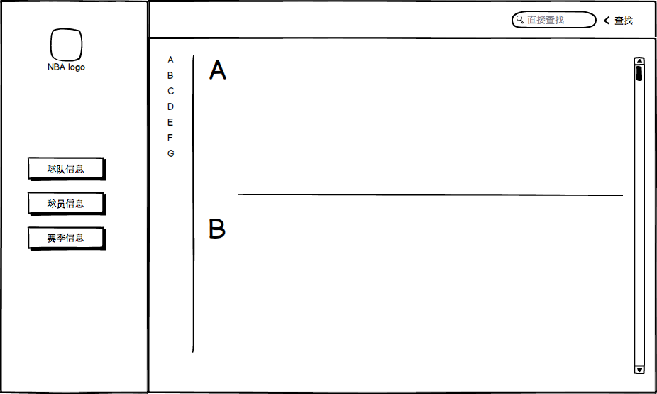

**UI2 球队信息界面：**显示全部球队信息的界面：

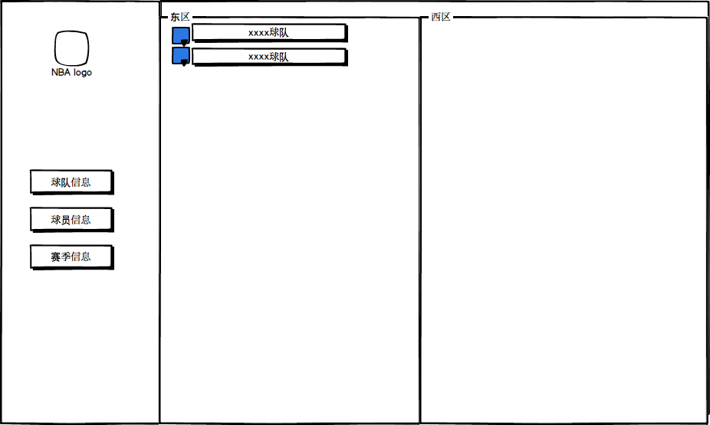

**UI3 赛季信息界面：**显示赛季信息的界面：

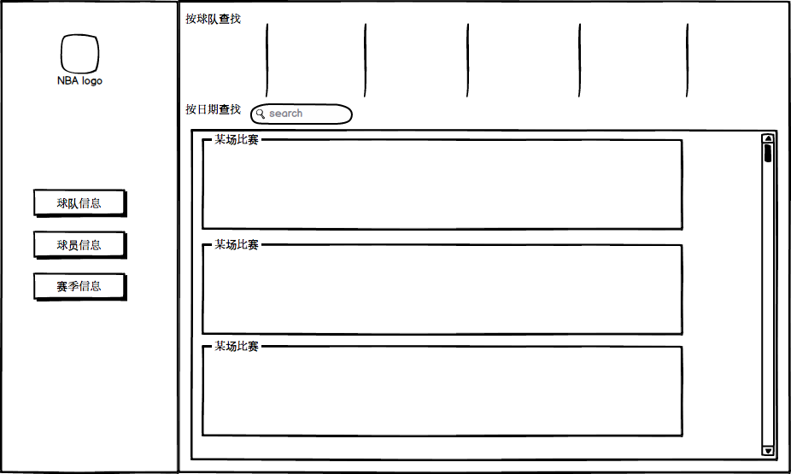

**UI4 具体球员信息界面：**显示具体某个球员全部信息的界面：

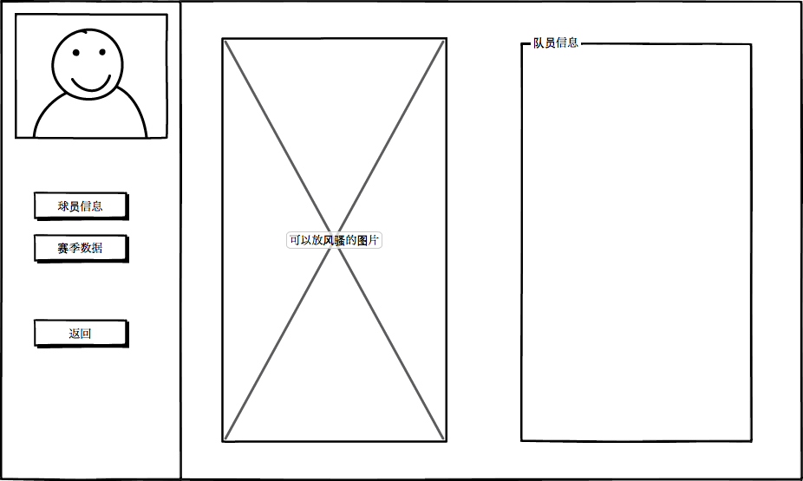

**UI5 具体球员的比赛信息界面：**显示某场比赛中球员的信息：

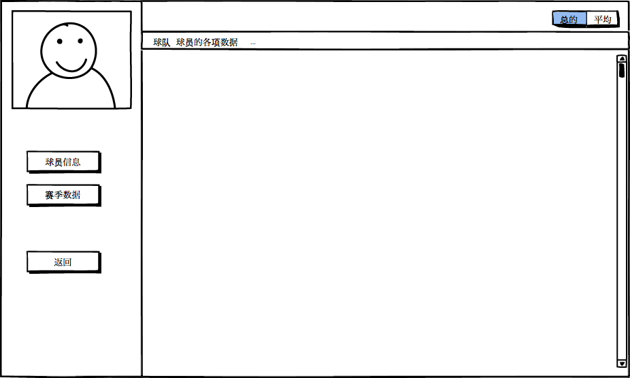

**UI6 具体球队中球员信息界面：**显示某球队中的球员信息界面：

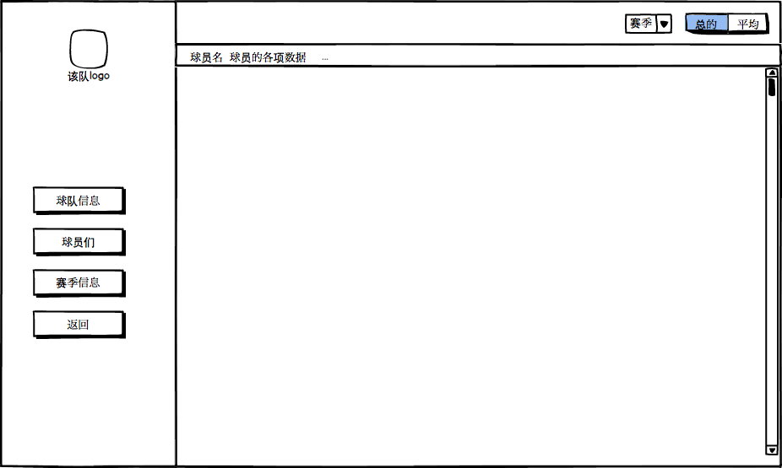

**UI7 具体球队信息界面：**显示具体的球队信息界面：

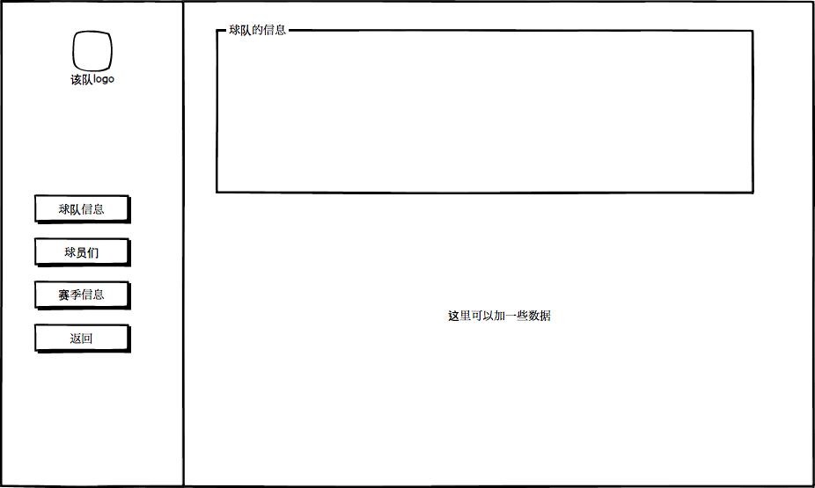

**UI8 具体球队的比赛信息界面：**显示比赛中具体的球队信息界面：

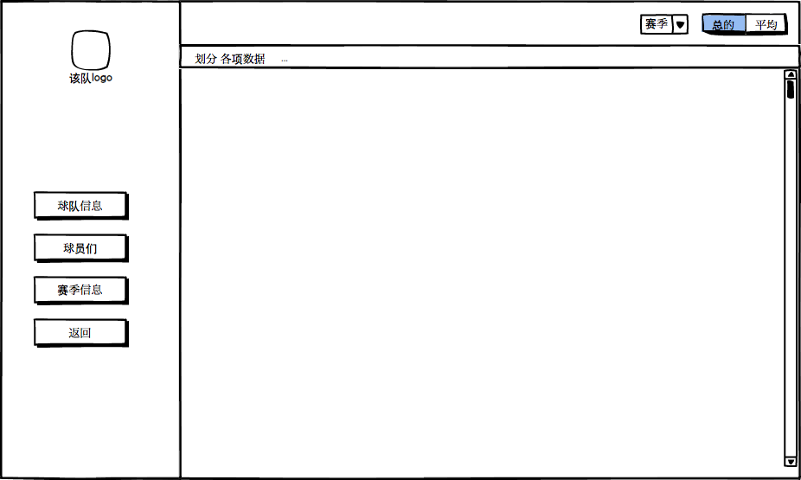

* + 1. **通信接口**

**CI：**客户端与服务器使用RMI的方式进行通信

## 功能需求

### 查询球员信息

* + - 1. **特性描述**

用户可以查看某球员信息，包括球员简况和赛季数据。球员简况包括姓名、球衣号码、位置、身高、体重、生日、年龄、球龄、毕业学校。

优先级＝高

* + - 1. **刺激／响应序列**

刺激：用户进入球员信息查询界面，输入筛选条件

响应：系统显示符合条件的球员信息

刺激：用户根据系统反馈，选择查看某一球员信息

响应：系统显示该球员的全部信息

刺激：用户在球队信息界面、比赛信息界面、赛季数据界面等选择某个感兴趣的球员，请求查看详细信息

响应：系统显示该球员全部信息

* + - 1. **相关功能需求**

|  |  |
| --- | --- |
| **编 号** | **需求描述与度量** |
| PlayerInfo.Input  PlayerInfo.Input.Info  PlayerInfo.Input.Info.Invalid | 系统允许用户在查询过程中进行键盘输入  用户输入相应球员信息时，系统根据用户筛选条件，显示符合条件的全部球员信息  用户输入球员信息非法或无法找到相应球员时，系统提示无相应球员信息 |
| PlayerInfo.select  PlayerInfo.Select.TeamInfo  PlayerInfo.Select.GameInfo  PlayerInfo.Select.SeasonInfo  PlayerInfo.Select.Show  PlayerInfo.Select.ExactShow | 系统允许用户选择条件以查询球员信息  系统允许用户在球队信息界面选择查看某个球员信息  系统允许用户在比赛信息界面选择查看某个球员信息  系统允许用户在赛季信息界面选择查看某个球员信息  系统根据用户选择，显示符合条件的全部球员信息  系统根据用户精确选择，显示某一球员全部信息 |
| PlayerInfo.show  PlayerInfo.show.Exact | 系统会根据用户筛选条件显示符合条件的全部球员信息  系统应允许用户查看某一球员的全部信息 |

### 查询球队信息

* + - 1. **特性描述**

用户可以查看某球队信息，球队信息包括球队全名、缩写、所在地、赛区、分区、主场、建立时间、球员。

优先级＝高

* + - 1. **刺激／响应序列**

刺激：用户进入球队信息查询界面，输入筛选条件

响应：系统显示符合筛选条件的球队

刺激：用户选择查看某一支球队详细信息

响应：系统显示该球队详细信息

刺激：用户从球员信息界面、比赛信息界面、赛季数据界面等要求查看球队信息

响应：系统显示球队详细信息

* + - 1. **相关功能需求**

|  |  |
| --- | --- |
| **编 号** | **需求描述与度量** |
| TeamInfo.Input  TeamInfo.Input.Info  TeamInfo.Input.Info.Invalid | 系统允许用户在查询过程中进行键盘输入  用户输入相应球队信息时，系统根据用户筛选条件，显示符合条件的全部球队信息  用户输入球队信息非法或无法找到相应球队时，系统提示无相应球队信息 |
| TeamInfo.select  TeamInfo.Select.TeamInfo  TeamInfo.Select.GameInfo  TeamInfo.Select.SeasonInfo  TeamInfo.Select.Show  TeamInfo.Select.ExactShow | 系统允许用户选择条件以查询球队信息  系统允许用户在球员信息界面选择查看某个球队信息  系统允许用户在比赛信息界面选择查看某个球队信息  系统允许用户在赛季信息界面选择查看某个球队信息  系统根据用户选择，显示符合条件的全部球队信息  系统根据用户精确选择，显示某一球队信息 |
| TeamInfo.show  TeamInfo.show.Exact | 系统会根据用户筛选条件显示符合条件的全部球队信息  系统应允许用户查看某一球队的全部信息 |

### 查询比赛信息

* + - 1. **特性描述**

用户可以根据一定筛选条件查看符合条件的比赛简报和详细信息。比赛简报包括时间、对阵队伍、比分、每节比分。详细信息包括每个球员的球员名、位置、在场时间、投篮命中数、投篮出手数、三分命中数、三分出手数、罚球命中数、罚球出手数、进攻 （前场）篮板数、防守（后场）篮板数、总篮板数、助攻数、盖帽数、失误数、犯规数、个人得分。

优先级＝高

* + - 1. **刺激／响应序列**

刺激：用户进入比赛信息查询界面，输入筛选条件

响应：系统显示所有符合条件的比赛简报

刺激：用户选择某一感兴趣的比赛查看其详细信息

响应：系统展示该比赛的详细信息。

* + - 1. **相关功能需求**

|  |  |
| --- | --- |
| **编 号** | **需求描述与度量** |
| GameInfo.Input  GameInfo.Input.Info  GameInfo.Input.Info.Invalid | 系统允许用户在查询过程中进行键盘输入  用户输入相应比赛信息时，系统根据用户筛选条件，显示符合条件的全部比赛简报  用户输入比赛信息非法或无法找到相应比赛时，系统提示无相应比赛信息 |
| GameInfo.select  GameInfo.Select.Show  GameInfo.Select.ExactShow | 系统允许用户选择条件以查询比赛信息  系统根据用户选择，显示所有符合条件的比赛简报  系统根据用户精确选择，显示某一比赛详细信息 |
| GameInfo.show  GameInfo.show.Exact | 系统会根据用户筛选条件显示符合条件的全部比赛简报  系统应允许用户查看某一比赛的详细信息 |

### 查询球员赛季数据

* + - 1. **特性描述**

用户可以查询球员赛季总数据和场均数据，包括球员名称，所属球队，参赛场数，先发场数，篮板数，助攻数，在场时间，投篮命中率，三分命中率，罚球命中率，进攻数，防守数，抢断数，盖帽数，失误数，犯规数，得分，效率，GmSc 效率值，真实命中率，投篮效率，篮板率，进攻篮板率，防守篮板率，助攻率，抢断率，盖帽率，失误率，使用率等。

优先级＝高

* + - 1. **刺激／响应序列**

刺激：用户进入查看球员赛季数据界面

响应：系统显示所有球员的赛季数据

刺激：用户输入筛选条件，（包括球员位置（前锋，中锋，后卫），球员联盟（东部，西部及各自分区），排序依据（得分，篮板，助攻，得分/篮板/助攻（加权比为1:1:1），盖帽，抢断，犯规，失误，分钟，效率，投篮，三分，罚球，两双（特指得分、篮板、助攻、抢断、盖帽中任何两项 ））

响应：系统对查询到的球员信息进行筛选，显示出前50名球员。

刺激：用户要求按照某一数据对列出的球员进行升序或降序排列

响应：系统按升序或降序重新排列已列出的球员

* + - 1. **相关功能需求**

|  |  |
| --- | --- |
| **编 号** | **需求描述与度量** |
| PlayerSeason.Input  PlayerSeason.Input.Info  PlayerSeason.Input.Info.Invalid | 系统允许用户在查询过程中进行键盘输入  用户输入相应筛选信息时，系统根据用户筛选条件，显示符合条件的全部球员赛季数据  用户输入比赛信息非法或无法找到相应球员时，系统提示无相应球员赛季数据 |
| PlayerSeason.select  PlayerSeason.Select.Show  PlayerSeason.Select.Show.50th  PlayerSeason.Select.InOrder | 系统允许用户选择条件以查询球员赛季数据  系统根据用户选择，显示所有符合条件的球员信息  系统根据用户选择信息进行筛选，显示出前50名球员  系统根据用户所选择数据，升序或降序排列球员 |
| PlayerSeason.show  PlayerSeason.show.50th  PlayerSeason.show.InOrder | 系统会显示所有球员赛季数据  系统会根据用户筛选条件，显示出排名前50的球员数据  系统应允许用户按照某一数据的升序或降序查看球员赛季数据 |

### 查询球队赛季数据

* + - 1. **特性描述**

用户可以查看NBA球队的赛季数据和场均数据。赛季数据包括：球队名称，比赛场数，投篮命中数，投篮出手次数，三分命中数，三分出手数，罚球命中数，罚球出手数，进攻篮板数，防守篮板数，篮板数，助攻数，抢断数，盖帽数，失误数，犯规数，比赛得分，投篮命中率，三分命中率，罚球命中率，胜率，进攻回合，进攻效率，防守效率，篮板效率，抢断效率，助攻率等

优先级＝高

* + - 1. **刺激／响应序列**

刺激：用户进入球队赛季数据查看界面

响应：系统显示全部NBA球队的赛季数据和场均数据

刺激：用户要求根据某项数据对球队实现升序排列或降序排列

响应：系统按升序或降序重新显示全部球队

* + - 1. **相关功能需求**

|  |  |
| --- | --- |
| **编 号** | **需求描述与度量** |
| TeamSeason.select  TeamSeason.Select.Show  TeamSeason.Select.InOrder | 系统允许用户选择条件以查询球队赛季数据  系统根据用户选择，显示所有符合条件的球队赛季数据和场均数据  系统根据用户所选择的某项数据，升序或降序排列全部球队 |
| TeamSeason.show  TeamSeason.show.InOrder | 系统会显示所有球队赛季数据和场均数据  系统应允许用户按照某一数据的升序或降序查看球队赛季数据 |

## 非功能需求

### 安全性

**Safety1：**系统应该只允许服务器端对系统进行数据的发布于更改

### 可维护性

**Modifiability1：**系统网络发生故障时，能够在2个人天内进行修复。

**Modifiability2：**系统需要修改数据信息时，能够在一天时间内完成修改。

**Modifiability2：**系统需要发布新的数据信息时，能够在半天时间内完成发布

### 易用性

**Usability1：** 用户查看球队或球员信息时，可以在10s内查询到自己所需要的信息。

### 可靠性

**Reliability1：**在客户端与服务器通信时，如果网络故障，系统不能出现故障。

**Reliability1.1：**客户端应该检测到故障，并尝试重新连接网络3次，每次15秒；

**Reliability1.1.1：**重新连接后，客户端应该继续之前的工作；

**Reliability1.1.2：**如果重新连接不成功，客户端应该等待5分钟后再次尝试重新连接

**Reliability1.1.2.1：**重新连接后，客户端应该继续之前的工作；

**Reliability1.1.2.2：**如果重新连接仍然不成功，客户端报警；

### 约束

**IC1：**系统开发语言为java语言，在安装系统时将会安装java至用户系统中，用户自行卸载java后系统将无法运行。

**IC2：**系统要在网络上分布为一个服务器和多个客户端。

**IC3：**需要在windows系统上运行，以避免其他系统中不可预料的故障。

## 数据需求

### 数据定义

**DR1：**系统需要储存所有比赛数据、球队数据、球员数据，并支持日后实时更新。

### 默认数据

默认数据用于以下两种情况：

1. 系统中新增加数据时。

### 数据格式要求

**Format1：**用户查询时，允许中英文输入。

**Format2：**用户根据日期查询数据时，数据应符合客观规律。

**Format3：**日期的格式必须是yyyy-mm-dd。

## 其他需求

### 安装需求：

**Install1：**在安装系统时，要初始化球员、球队信息等重要数据。

**Install2：**系统在投入使用时，需要提供完备且简单易懂的说明书，供用户参考。